

**政府采购交易网上不见面开标服务指南**

**（招标代理）**

**2023年1月**

目录

政府采购交易网上不见面开标服务指南 1

一、 使用准备 1

二、 系统登录 1

三、 网上开标操作 3

3.1 项目列表页面 3

3.2 进入开标大厅 3

3.3 等待开标 5

3.4公布投标人 6

3.5查看投标人名单 6

3.6确定解密时长 7

3.7投标文件解密 7

3.7批量导入 9

3.8唱标 9

3.9开标结束 10

## 使用准备

详见《湖南省公共资源交易中心-电子交易系统使用准备服务指南》，登录“湖南省公共资源交易中心网站（https://ggzy.hunan.gov.cn/）-下载中心”获取。

## 系统登录

方法一：登录湖南省公共资源交易服务平台（http://www.hnsggzy.com/）(可百度搜索)，打开网上办事大厅-网上开标，进入登录页面，通过CA或用户名密码登录。

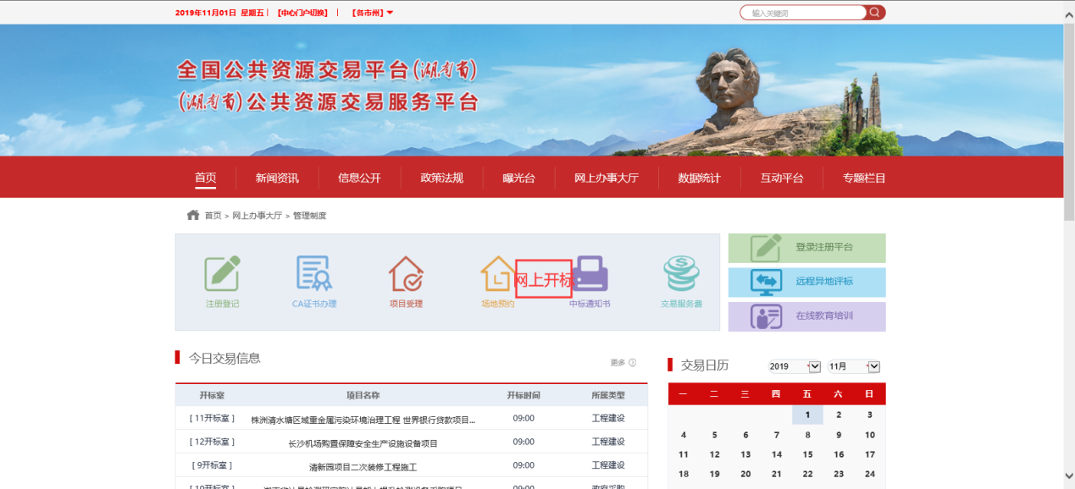

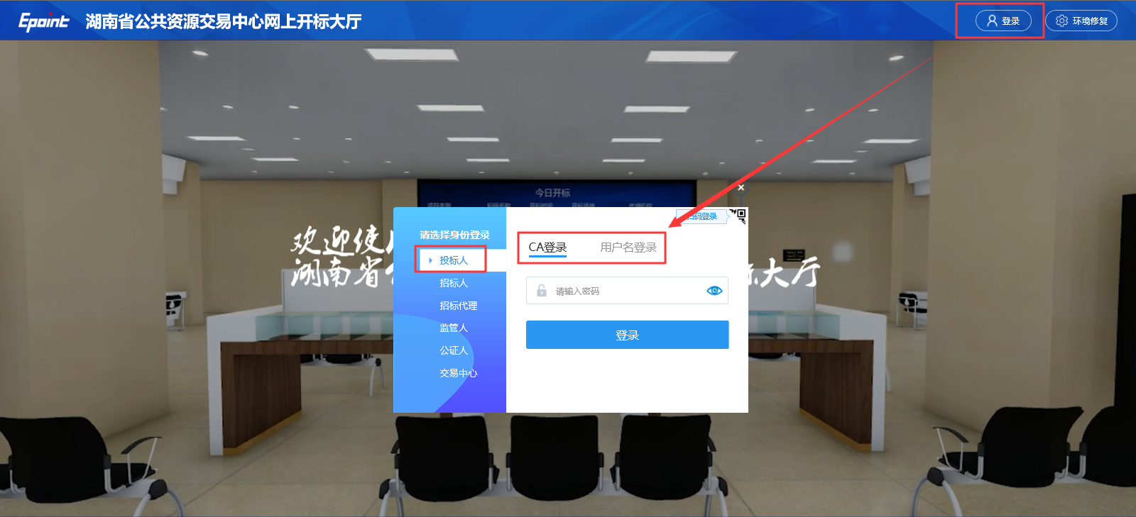

方法二：登录湖南省公共资源交易中心网站（http://ggzy.hunan.gov.cn/）(可百度搜索)，打开网上开标，进入登录页面，通过CA、用户名密码登录。

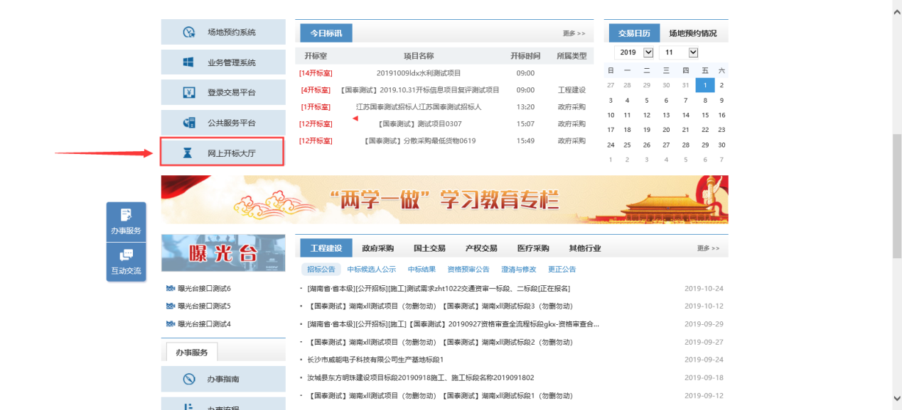



方法三：登录交易系统后，通过“进入不见面开标大厅”菜单进入网上开标系统。

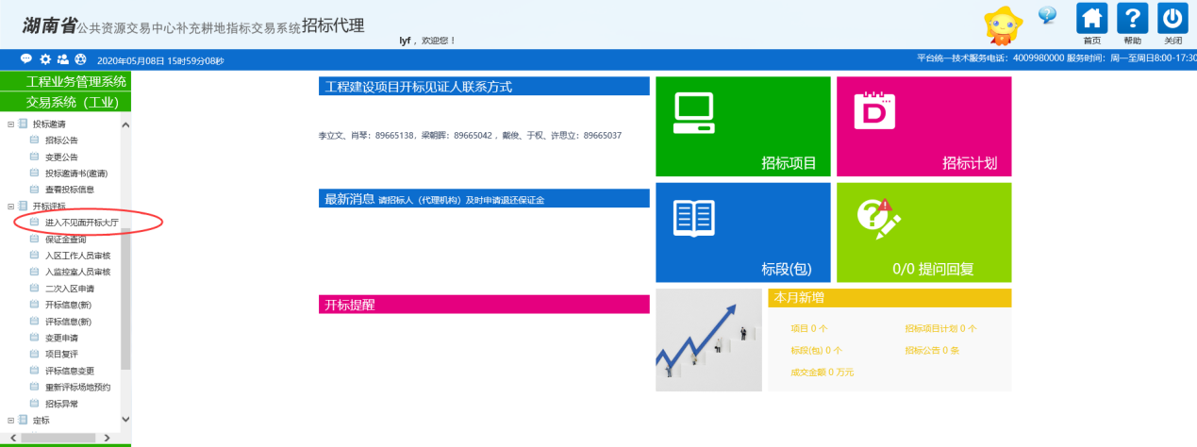



## **网上开标操作**

* 1. **项目列表页面**

**功能说明：**招标人、招标代理登录之后可以看到当前今日开标标段。

注意：请提前进入开标大厅，调试好直播以及群聊设置；当前登录身份今天有开标的标段；

1、登录系统后，可查看标段开标状态，点击进入对应开标标段。右上角有“退出”按钮，点击可退出系统，中间项目列表区域右上角可根据标段名称或者标段编号查询，如下图：

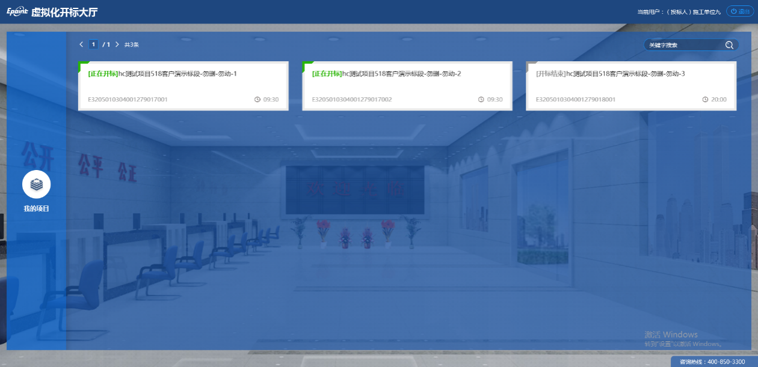

* 1. **进入开标大厅**

1. 进入页面首先阅读开标流程，以实际登录系统为准，点击“我已阅读”进入开标大厅，点击“取消”返回项目列表页面。

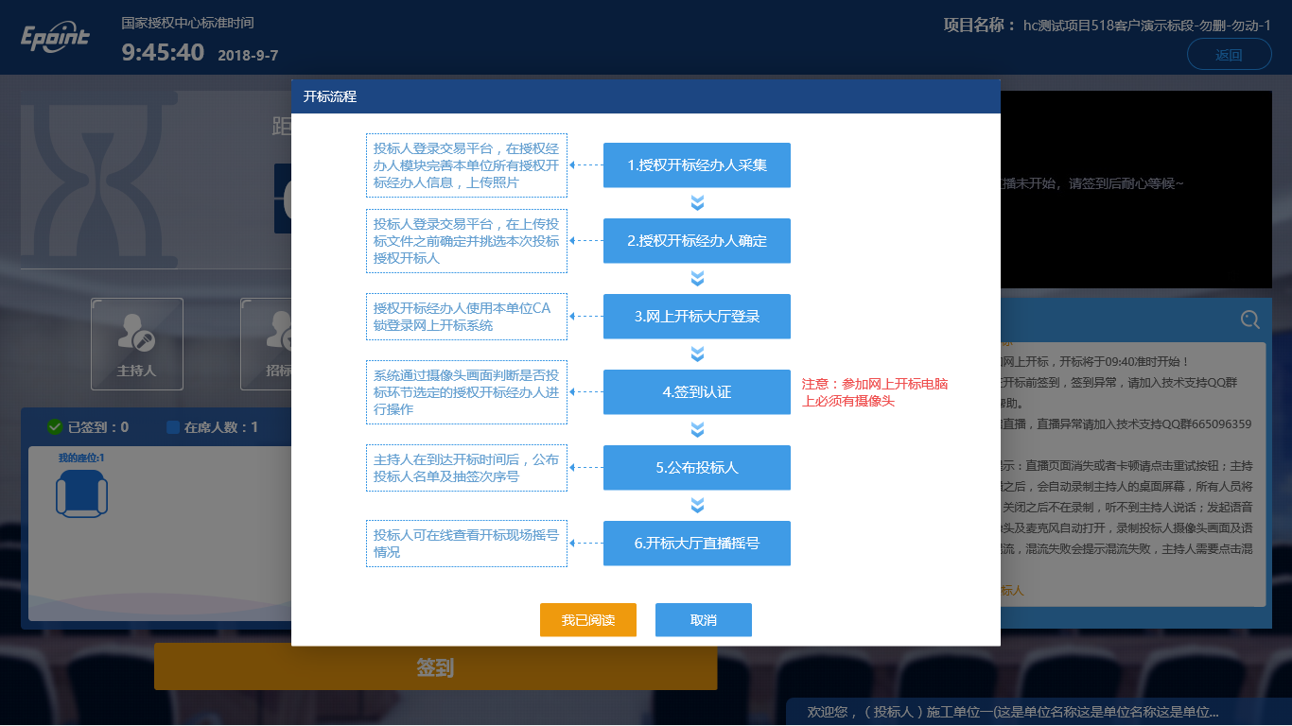

1. 页面上方展示基础信息、右上方有“返回”按钮，点击返回项目列表页面；
2. 左侧中间部分是开标环节展示，不同开标过程展示不同的内容；

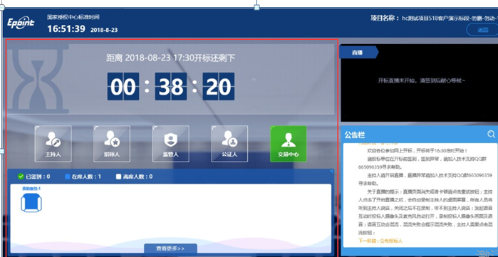

1. 右侧上部分为直播，直播开标场景，主持人开启直播直接即可观看；如果只能看到视频但听不到声音，刷新浏览器或者直播模式切换成主持人桌面即可。

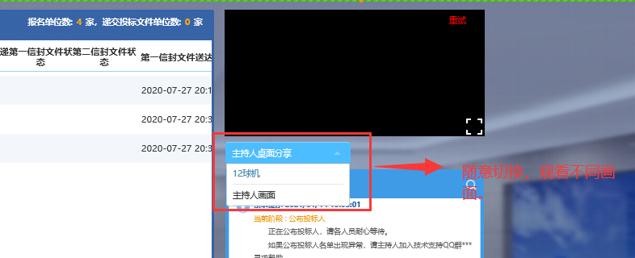

1. 右侧下部分是公告栏，主要展示阶段信息、主持人切换视频、暂停、解密等信息；点击右上角放大镜可查看更多；

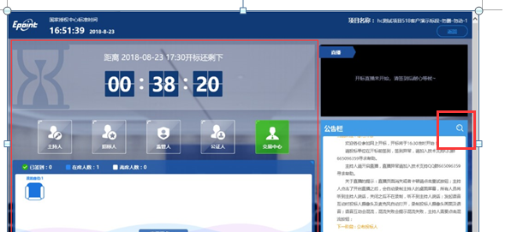

* 1. **等待开标**

注： 开标时间到了之后不能签到，待招标代理发起开始解密后可参与解密。

1. 可在页面查看投标人签章情况。

在席： 离席：，已签到：

2、主持人**开启直播控制及开启群聊**，点击开启直播后，也需要把分享屏幕和开启摄像头，如下图

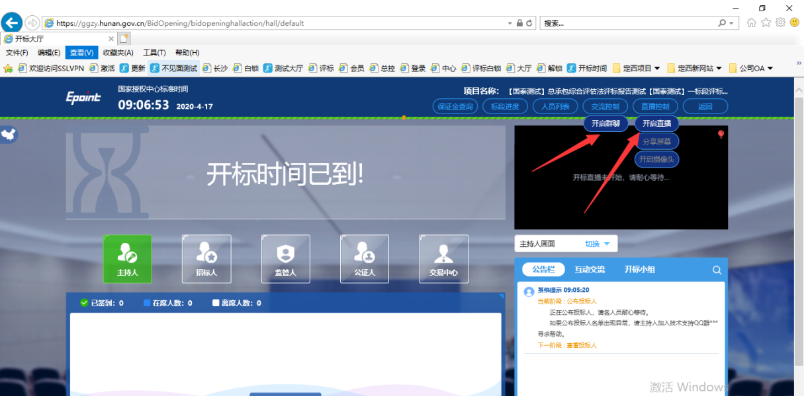

**3.4公布投标人**

系统开标时间到了，页面会出现一个黄色按钮“公布投标人”，主持人点击公布即可。

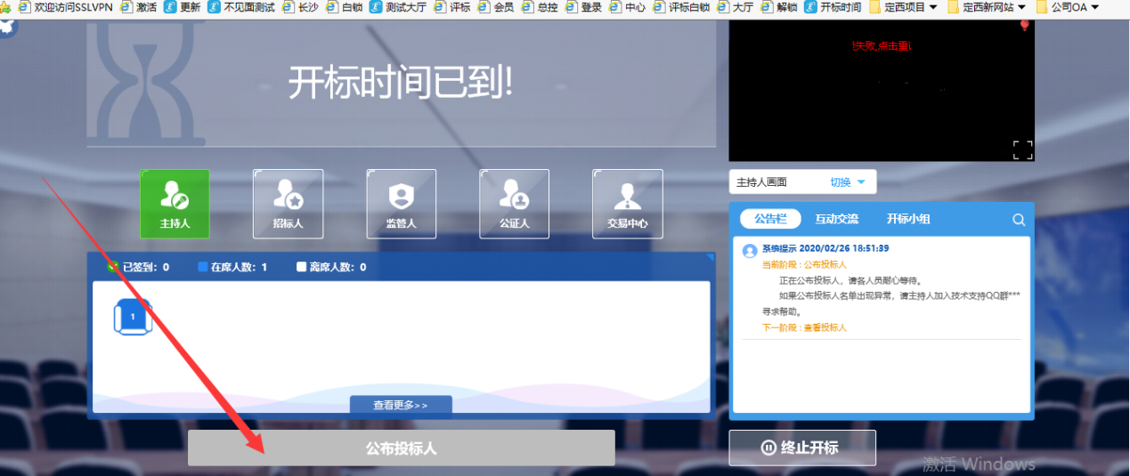

**3.5查看投标人名单**

查看投标人名单。**无需操作，直接观看投标单位递交标书情况。**

**注意：若递交标书单位不足三家，主持人需发布‘终止开标’指令，如下图**

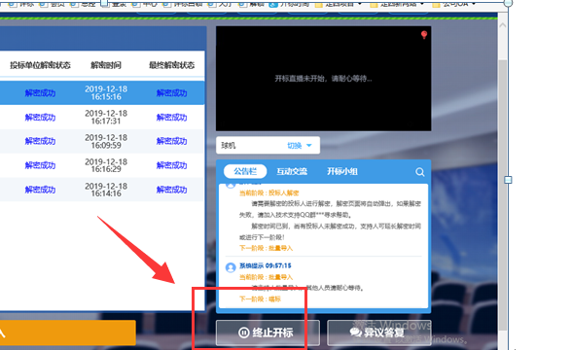

**3.6确定解密时长**

投标截止时间（开标时间）后，发起投标文件解密（多包项目需分包发起多次投标文件解密），确定投标人解密时间。

**1、系统默认解密时长为30分钟，实际以招标文件为准，保存后生效。**

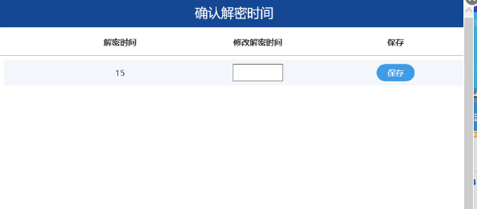

**注：未发起投标文件解密的包，将导致投标人无法完成此包的投标文件解密**

**3.7投标文件解密**

确认解密时长完毕之后，发起解密。然后观看投标人解密状态，解密完成后会跳出提示，通知主持人进行下一步。

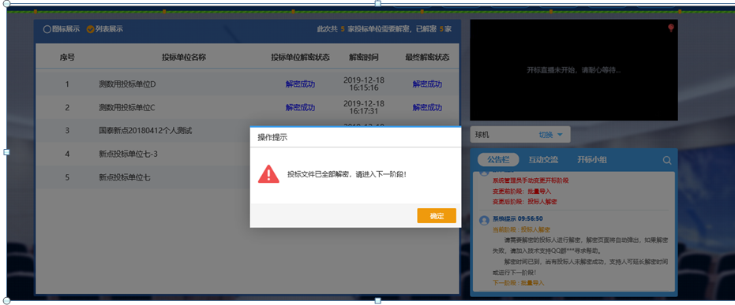

但如果有投标人还未解密，可进行通知。

通知方式如下**：**1、先确认其是否在线，可通过人员列表查看，在线状态会显示蓝色。

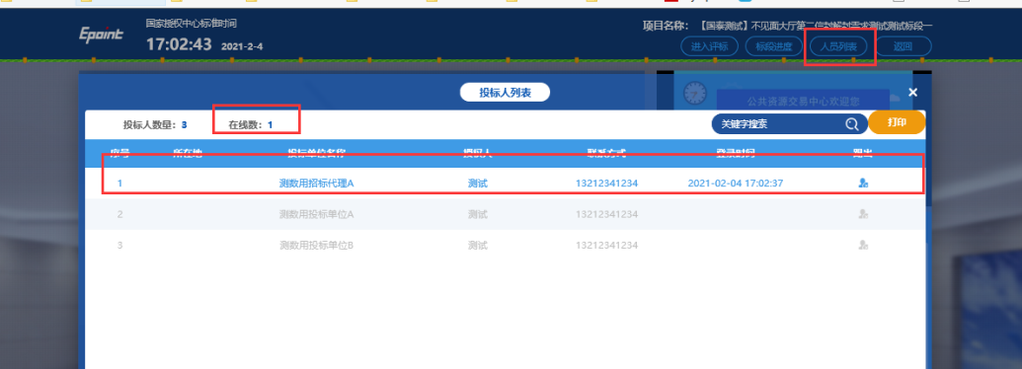

可以从以互动交流方式进行通知投标人解密。

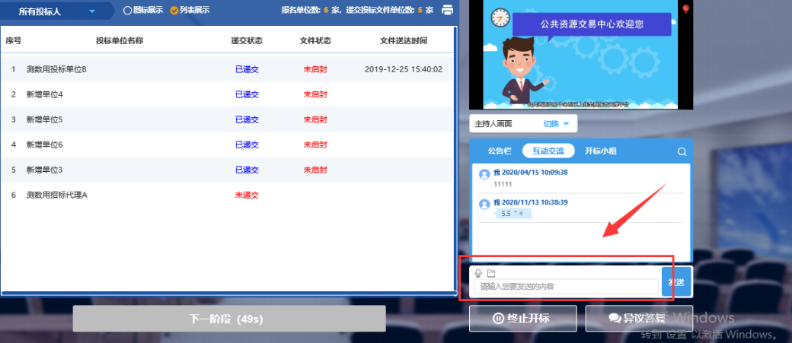

2、如果发现其不在线，可通过系统提供的联系方式进行通知。

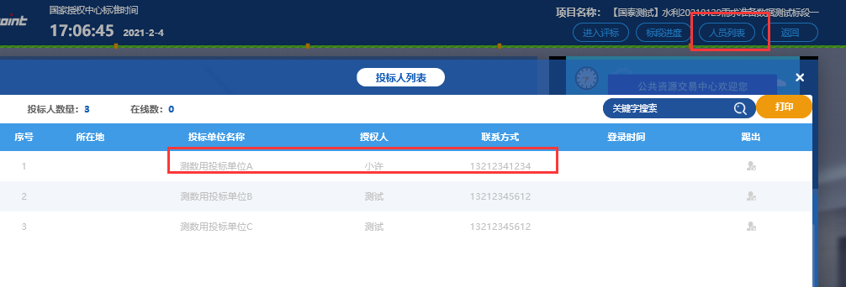

**3.7批量导入**

所有投标人解密完成后。将解密好的投标文件导入到开标系统获取开标一览表等内容。

主持人点击“批量导入”即可，如果投标文件过大或者投标人数量多会影响导入速度。

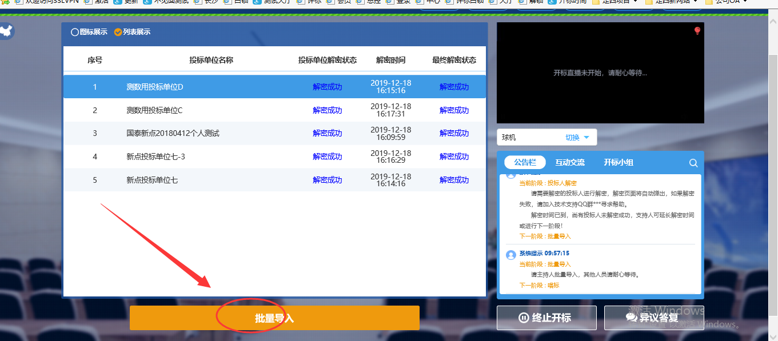

**3.8唱标**

批量导入成功。公布开标一览表数据以及获取保证金数据（集中采购项目无保证金）。

1、直接观看开标一览表数据

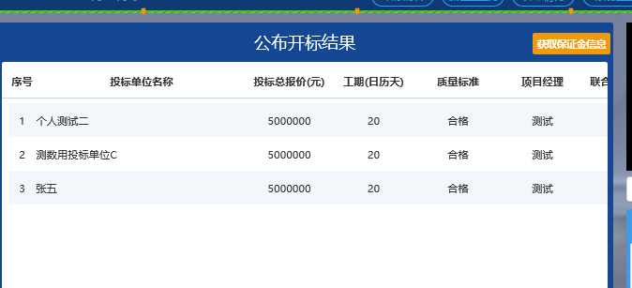

2、确认保证金是否到账，点击快捷菜单 **“保证金查询”（如需）**

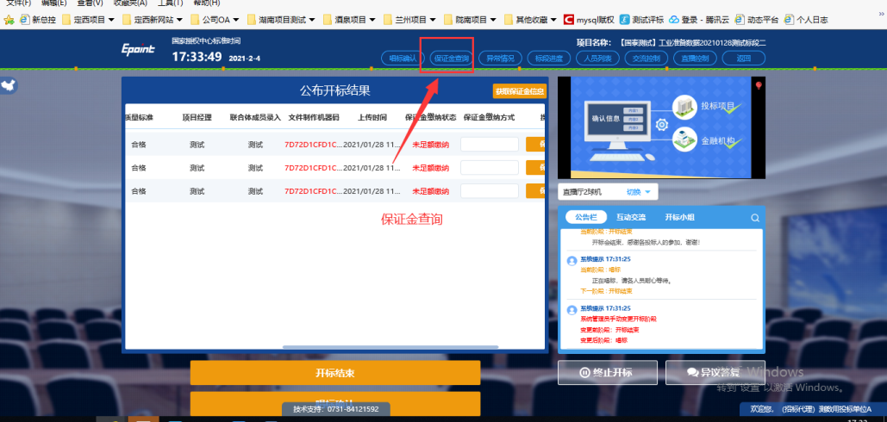

进入保证金详情页面，点击手动查询，单位过多的话，查询会比较慢，请耐心等待。

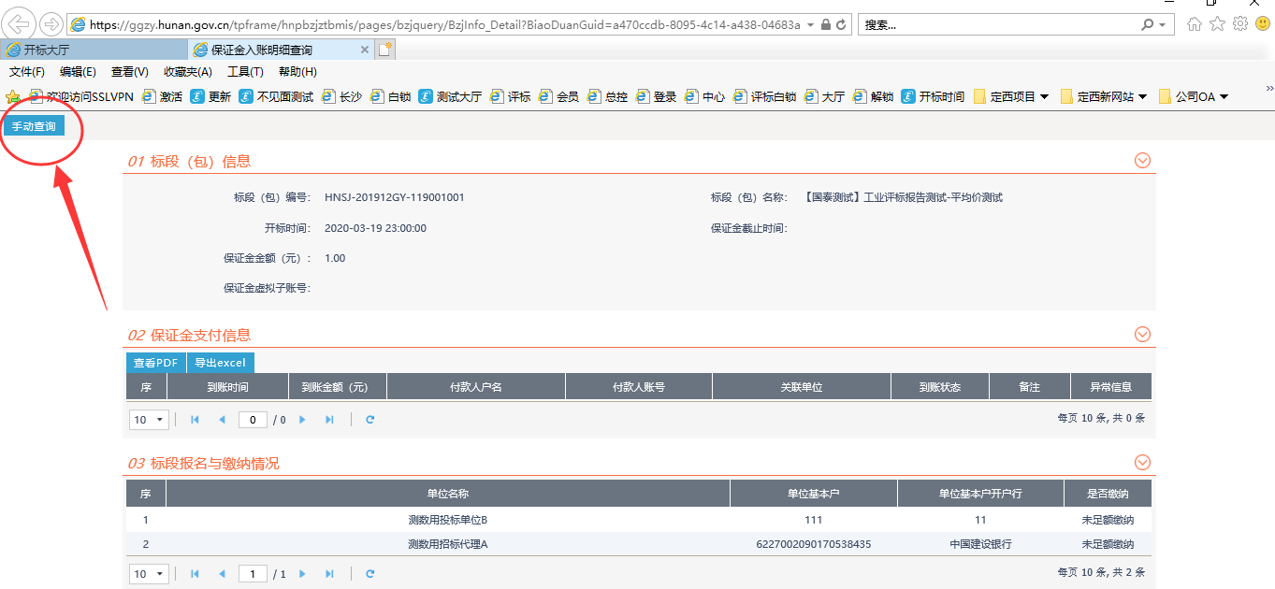

查询成功后，点击开标一览表页面**获取保证金**，就会把投标单位保证金递交状态自动获取过来。

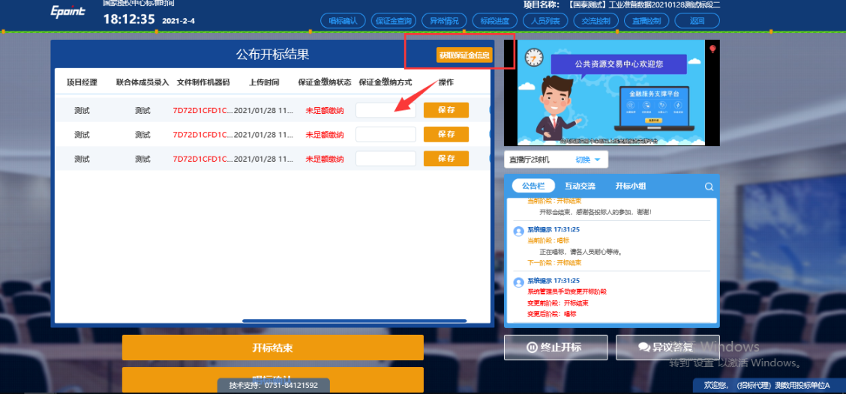

注意：1.开标信息对所有投标人显示，开标结果会展示文件制作机器码比对功能，有重复的会有红色显示。

2.公布开标结果的同时，开标人点击唱标确认按钮，投标人可以在5分钟内进行确认开标结果，5分钟时间过了，系统默认确认。

**3.9开标结束**

主持人点击开标结束，生成开标记录表。

注：中心人员通过智慧见证系统，见证开标全过程；采购人监督人员监督开标全过程